**INFORME N° XX -2022-GOREMAD/GRPPYAT-SGDIEI-UI-ADPL**

**A : Ing. JOSE CARLOS YNUMA MOZOMBITE.**

Responsable de la Unidad de Informática

**DE :** **Bach. Ángel David Puma Lima.**

Soporte Técnico.

**ASUNTO :** Diagnóstico de Impresora Multifuncional.

**REF.**  **:** MEMORANDO N°1897-2022-GOREMAD/ORA.

**FECHA :** Puerto Maldonado, 01 de diciembre del 2022.

Mediante el presente es grato dirigirme a Ud., con la finalidad de saludarlo y remito informe de actividades realizadas en respuesta del MEMORANDO N°1897-2022-GOREMAD/ORA; verificación técnica en base a la DIRECTIVA Nº001-2015-GOREMAD/GRPPYAT-SGDIEI.” estipulado en el acápite (2.1 -”Cuando el usuario responsable de un equipo informático detecte problemas en el funcionamiento del mismo (parte lógica o física), está obligado a comunicar inmediatamente a la Unidad informática, para que se proceda a revisar el equipo y se emita un diagnóstico que permitirá adoptar las pautas para corregir la falla o referir la reparación.

Por tal motivo; se procede a realizar el diagnóstico de una (1) Impresora Multifuncional perteneciente a la OFICINA DE TESORERIA; para ello se menciona el estado de dicho equipo en el siguiente cuadro.

**Observación**

**•** Se procedió a analizar el equipo Ver (cuadro de observación)

**Cuadro 1 – observación**

|  |
| --- |
| **1- IMPRESORA KYOCERA ECOSYS FS-6530MFP** |
| * MODELO:  **ECOSYS 6530MFP** * ESTADO: Regular * MARCA: KYOCERA * CP: 13580-2021 |
| **Observación.**   * La impresora muestra código de error “**0180**”**;** error de discrepancia del número de máquina, el cual aparece porque el número de máquina principal y el motor no coinciden, esto debido a daños en los datos de la EEPROM. **Imagen ref. 01** |
| **Acciones de corrección:**   * Se restableció el error “llamada de Servicio 0180” para solucionar las fallas de discrepancia entre los códigos de la maquina principal y el del motor. **Imagen ref. 02** |

.

**Conclusión**

Por lo anterior mencionado; se concluye que; tras la verificación y el mantenimiento correctivo hecho a la impresora, el equipo quedó funcional.

Finalmente, por lo expuesto se sugiere, continúe con el trámite correspondiente. Es todo cuanto informo a Ud. Para conocimiento y fines pertinentes.

**Atentamente**

Documento firmado digitalmente

**BACH. ANGEL DAVID PUMA LIMA**

Soporte Técnico

**Gobierno Regional de Madre de Dios**

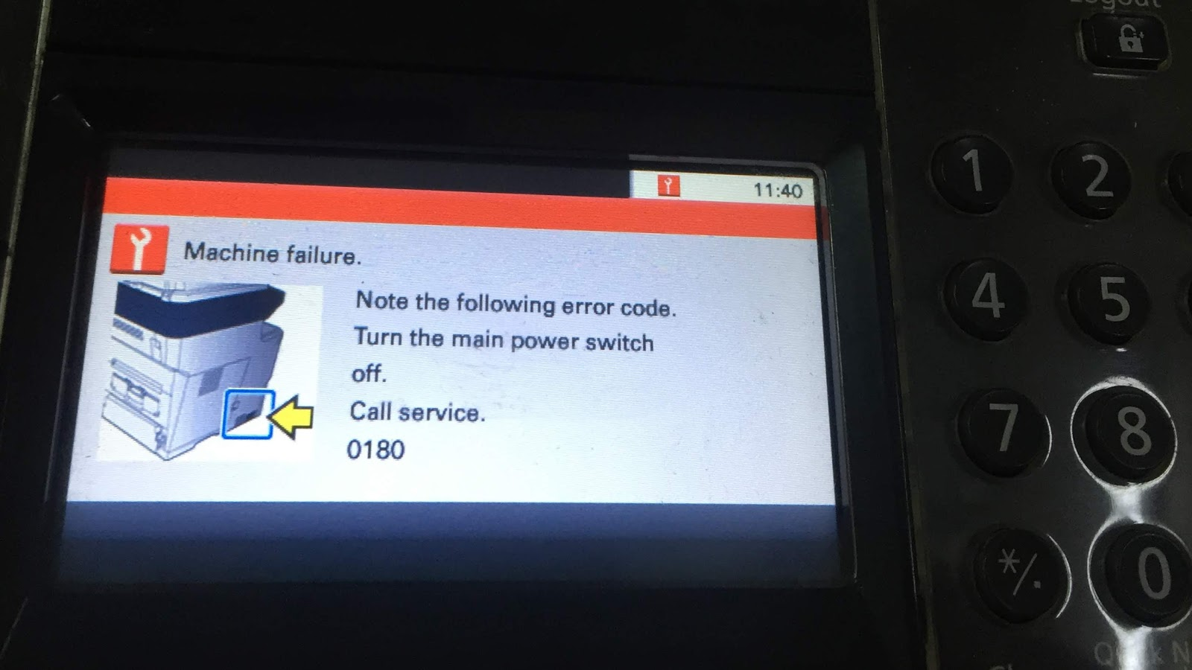

(Imagen ref. 01- Código de error **0180**).

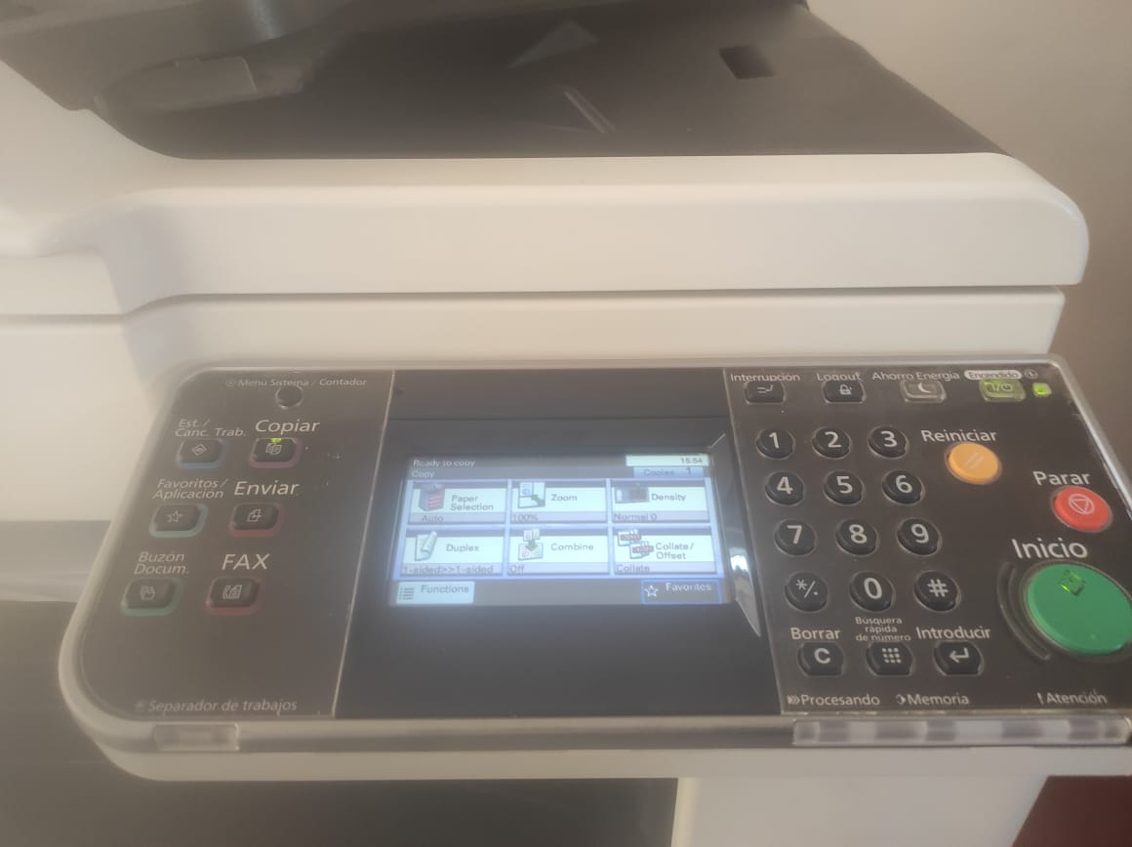

(Imagen ref. 02-Restablecimiento del error **0180**).